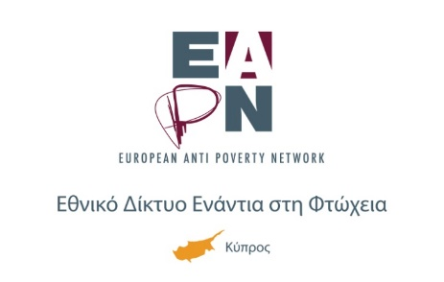

ΔΗΛΩΣΗ ΣΥΜΜΕΤΟΧΗΣ ΣΤΟ ΣΥΝΕΔΡΙΟ
‘ΕΝΕΡΓΟΣ ΣΥΜΜΕΤΟΧΗ ΤΩΝ ΑΤΟΜΩΝ ΠΟΥ ΒΙΩΝΟΥΝ ΦΤΩΧΕΙΑ’
ΕΘΝΙΚΟ ΔΙΚΤΥΟ ΕΝΑΝΤΙ ΣΤΗΝ ΦΤΩΧΕΙΑ (ΕΔΕΦ Κύπρου)
Παρασκευή 05 Νοεμβρίου, 2021
Αίθουσα Μάρκου Δράκου, ΣΕΚ Λεωφόρος Στροβόλου 11

Α/Α | ΟΝΑΜΑΤΕΠΩΝΥΜΟ  ΣΥΜΜΕΤΕΧΟΝΤΑ/ΧΟΥΣΑΣ | ΟΝΟΜΑ ΟΡΓΑΝΩΣΗΣ | ΔΙΕΥΘ. ΗΛΕΚΤΡΟΝΙΚΟΥ ΤΑΧΥΔΡΟΜΕΙΟΥ * | ΑΡ. ΚΙΝΗΤΟΥ ΤΗΛΕΦΩΝΟΥ
1
2

3

4

5

6

7

Παρακαλώ όπως οι δηλώσεις συμμετοχής να επιστραφούν συμπληρωμένες στους διοργανωτές στην ηλεκτρονική διεύθυνση loucas.antoniou@inek.org.cy μέχρι την Τρίτη, 02 Νοεμβρίου 2021, το αργότερο.
*ΣΗΜΕΙΩΣΤΕ ΤΗ ΔΙΕΥΘΥΝΣΗ ΤΟΥ ΗΛΕΚΤΡΟΝΙΚΟΥ ΣΑΣ ΤΑΧΥΔΡΟΜΕΙΟΥ ΓΙΑ ΤΗΝ ΑΠΟΣΤΟΛΗ ΤΩΝ ΠΑΡΟΥΣΙΑΣΕΩΝ ΚΑΙ ΑΠΟΤΕΛΕΣΜΑΤΩΝ ΤΟΥ ΣΥΝΕΔΡΙΟΥ

